 |  |  |  |  |  |  | Doküman No |  |  | TDE-İA-002
 |  |  |  | TÜRK DİLİ VE EDEBİYATI BÖLÜMÜ |  |  | İlk yayın tarihi |  |  | 28.02.2025
 |  |  |  | GİDEN EVRAK KAYIT VE DAĞITIM İŞ AKIŞ SÜRECİ |  |  | Rev. No / Tarih |  |  | 00/-
 |  |  |  |  |  |  | Sayfa sayısı |  |  | 1/1
 |  |  |  | İŞ AKIŞI |  |  | SORUMLU |  | İLGİLİ DOKÜMAN
 |  |  |  | İşlem Başlangıcı
 |  |  |  |  |  | Evrak Kayıt ve |  | 2547 Sayılı Yükseköğretim
 |  | Giden Evrak Hazırlama, Kayıt Dağıtım
 |  |  |  |  |  | Yazı İşleri
 |  |  |  | İşlemi |  | Sorumlusu |  | Kanunu
 |  |  |  |  |  |  |  | 657 Sayılı Devlet Memurları
 | Görevli personel tarafından ÜBYS Sisteminde
 |  |  |  |  |  |  |  | Kanunu
 |  | hazırlanan evrak, paraf ve imzaya sunulur.
 |  |  |  | Hata var mı?
 |  | EVET |  | HAYIR
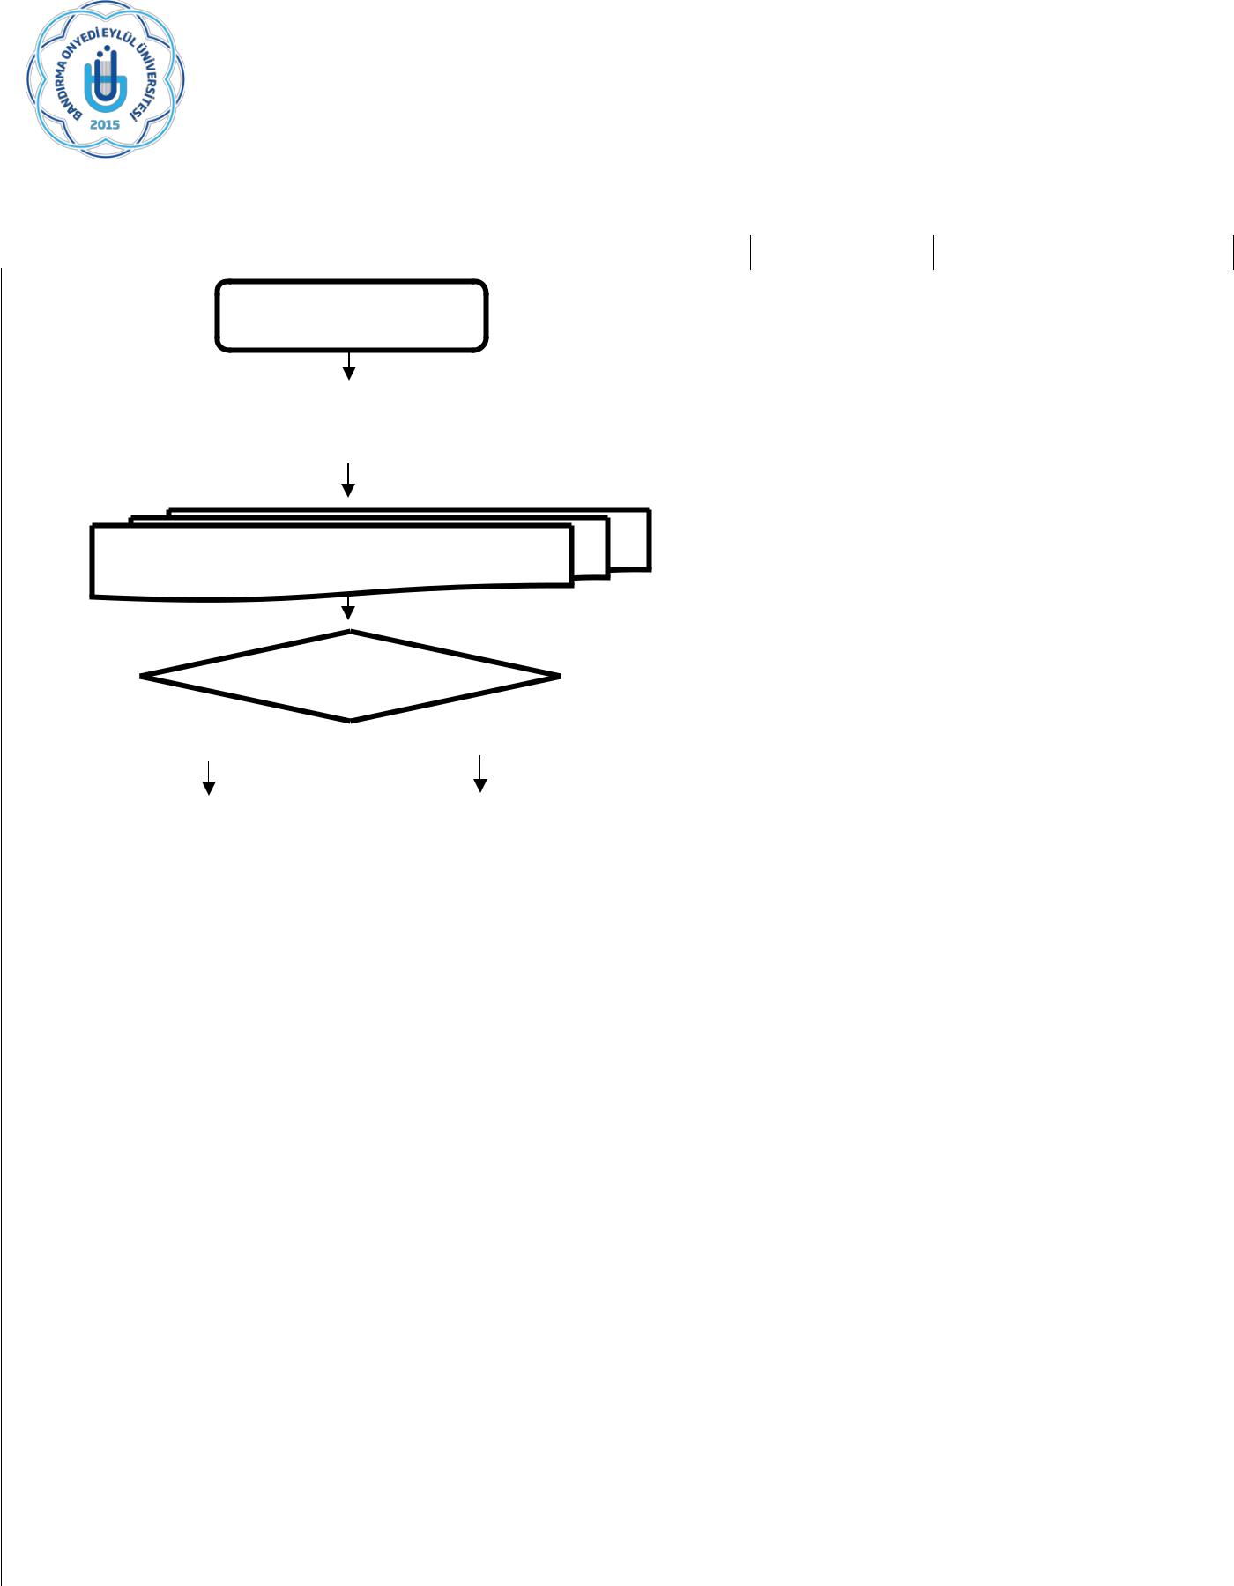

Gereken şekilde düzeltilir, yeniden |  | Evrak İmzalanır. | Bölüm Başkanı | Bandırma Onyedi Eylül
paraf ve imzaya sunulur. |  |  |  | Üniversitesi Yönetmelikleri
 |  |  |  | ve Yönergeleri
Kurum Dışı Giden Evrak |  | Kurum İçi Giden Evrak

 |  | Paraf ve imzaları tamamlanan | İlgili Birim
İmza sirkülasyonu tamamlanan evrakın ilgili |  | Paraf ve imzaları tamamlanan | İlgili Birim
İmza sirkülasyonu tamamlanan evrakın ilgili |  | evrak ÜBYS üzerinden ilgili
kişilere/ kurumlara elden teslim |  | evrak ÜBYS üzerinden ilgili | Personeli
kişilere/ kurumlara elden teslim |  | birimlere dağıtılır. | Personeli
edilir veya posta ile gönderilir |  | birimlere dağıtılır.
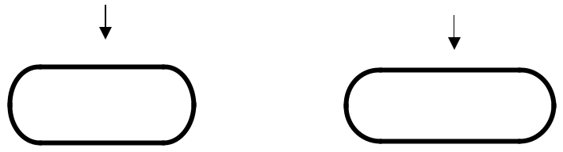

İşlem Sonu İşlem Sonu

(Hazırlayan) | (Kontrol Eden) | (Onaylayan) Bölüm Başkanı
Arş. Gör.  Yusuf Mirza TÜRÜDÜ | Dr. Öğr. Üyesi Ali Fuat ALTUNTAŞ | Prof. Dr. Sinan UYĞUR
KK-FR-001/14.02.2024/00/-

